**소프트웨어 요구사항 명세서**



|  |  |
| --- | --- |
| 과 목 명 | 소프트웨어 공학 |
| 담 당 교 수 | 이 혁 교수님 |
| 학 과 | 컴퓨터공학과 |
| 조 원 | 강세훈, 우정훈, 문이빈, 박지성, 조예린 |
| 제 출 일 | 2022.10.14 |



내용

1. 문서 개요 4

2. 시스템 개요 4

2.1. 시스템 컨텍스트 4

2.2. 입/출력 개요 5

3. 소프트웨어 기능 요구사항 5

3.1. 기능 요구사항 목록 5

3.2. 기능 흐름 6

3.3. 개념적 데이터 모델 7

3.4. 기능 요구사항 정의 7

3.4.1. FR-001 – 로그인 7

3.4.2. FR-002 – 채팅방 개설 8

3.4.3. FR-003 – 화상채팅 8

3.4.4. FR-004 – 일정 예약 및 알림 10

3.4.5. FR-005 - 음성인식 및 번역 10

3.4.6. FR-006 - 채팅 11

4. 소프트웨어 품질 요구사항 12

4.1. 품질 요구사항 목록 12

4.2. 품질 요구사항 정의 12

4.2.1. QR-001 – 화상채팅 통신 속도 12

4.2.2. QR-002 – 음성 인식 정확도 12

4.2.3. QR-003 – 번역 정확도 13

4.2.4. QR-004 – 24시간 서비스 13

4.2.5. QR-005 – 사용 편리 13

5. 인터페이스 요구사항 14

6. 제약 사항 14

**변경 이력**

|  |  |  |  |  |  |  |  |
| --- | --- | --- | --- | --- | --- | --- | --- |
| 버전 | 변경 내역 | 작성 | | 검토 | | 승인 | |
| 일자 | 담당자 | 일자 | 담당자 | 일자 | 담당자 |
|  |  |  |  |  |  |  |  |
|  |  |  |  |  |  |  |  |
|  |  |  |  |  |  |  |  |

# 문서 개요

본 문서는 고객 및 이해관계자의 관점으로 기술된 고객 요구사항을 바탕으로 소프트웨어 제품 관점의 요구사항을 구체화한 결과로서 소프트웨어 요구사항을 기술한다.

본 문서의 주요 구성 항목은 다음과 같다.

1. 시스템 개요: 시스템의 Context로서 개발 대상 시스템과 외부와의 입/출력을 정의한다.
2. 소프트웨어 기능 요구사항: 소프트웨어 기능 요구사항을 정의한다.
3. 소프트웨어 품질 요구사항: 소프트웨어 품질 요구사항을 정의한다.
4. 인터페이스 요구사항: 시스템과 외부 및 내부 요소 간의 인터페이스에 대한 요구사항을 정의한다.
5. 제약 사항: 표준, 법규, 규정 등과 같이 프로젝트 외부의 조직에 의해서 요구되는 제약을 정의한다.

# 시스템 개요

## 시스템 컨텍스트

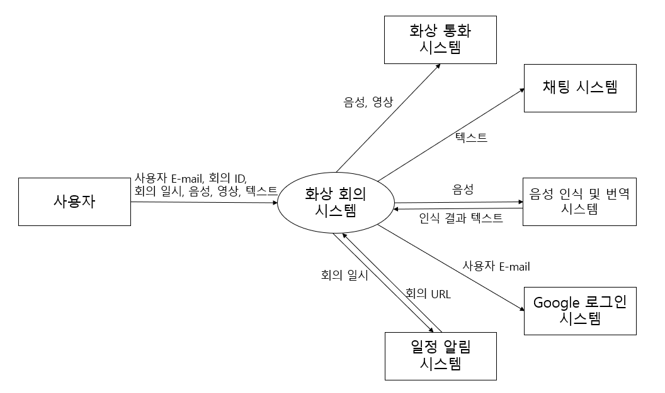

## 입/출력 개요

|  |  |  |
| --- | --- | --- |
| 데이터 이름 | 유형 | 설명 |
| 유저 E-mail | 입력 | 회원식별 및 URL 링크 첨부 메일 발송 |
| 회의 ID | 입력 | 화상 회의실 식별 정보 |
| 회의 일시 | 입력 | 예약된 회의 일시 정보 |
| URL | 출력 | E-mail을 통해서 전달될 회의실 입장 URL |
| 음성 | 입/출력 | 화상 채팅 시 사용자 음성 입력 및 출력 |
| 영상 | 입/출력 | 화상 채팅 시 사용자 영상 입력 및 출력 |
| 텍스트 | 입/출력 | 화상 채팅 시 사용자 채팅 입력 및 출력 |

# 소프트웨어 기능 요구사항

## 기능 요구사항 목록

|  |  |  |  |  |  |
| --- | --- | --- | --- | --- | --- |
| 기능  요구사항 ID | 기능  요구사항 명 | 우선순위 | | | 관련  고객 요구사항  ID |
| 중요도 | 난이도 | 우선순위 |
| FR-001 | 로그인 | 4 | 2 | 3 |  |
| FR-002 | 채팅방 개설 | 6 | 6 | 1 |  |
| FR-003 | 화상 채팅 | 5 | 5 | 2 |  |
| FR-004 | 일정 예약 및 알림 | 2 | 1 | 4 |  |
| FR-005 | 음성인식 및 번역 | 3 | 4 | 5 |  |
| FR-006 | 채팅 | 1 | 3 | 6 |  |

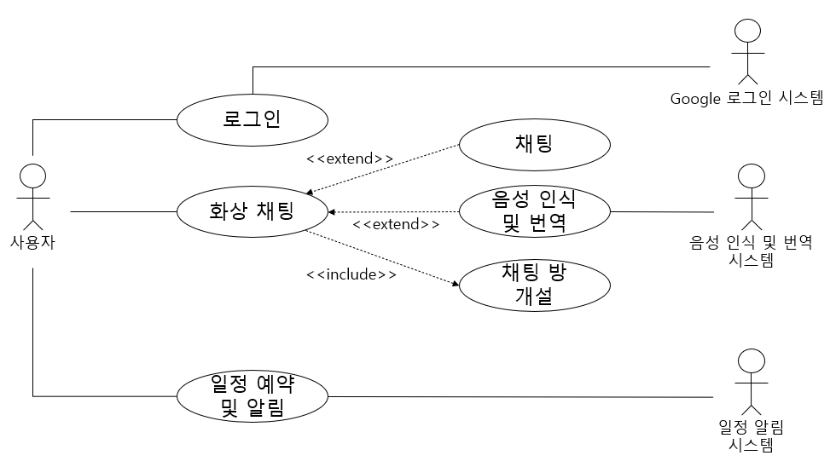

## 기능 흐름

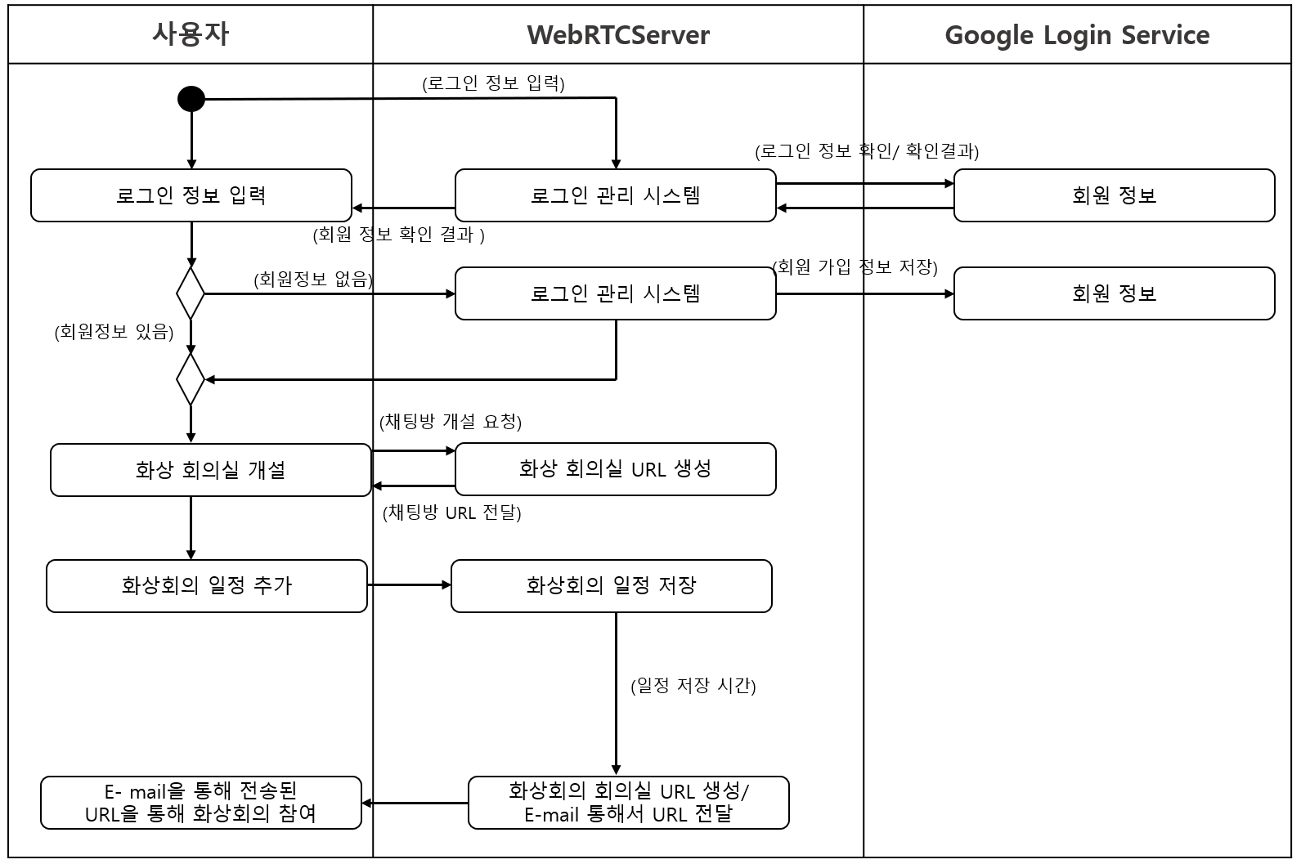

## 개념적 데이터 모델

|  |  |  |
| --- | --- | --- |
| 데이터 명 | 속성 | 설명 |
| 회원 정보 | 회원 E-mail | 회원식별 및 URL 링크 첨부 메일 발송 |
| 회원 PW | 회원 비밀번호 |
| 회의 정보 | 회의 ID | 화상 회의실 식별 정보 |
| 회의 일시 | 예약된 회의 일시 정보 |
| URL | E-mail을 통해서 전달될 회의실 입장 URL |
| 대화 정보 | 음성 | 화상 채팅 시 사용자 음성 입력 및 출력 |
| 영상 | 화상 채팅 시 사용자 영상 입력 및 출력 |
| 텍스트(채팅) | 화상 채팅 시 사용자 텍스트 입력 및 출력 |

## 기능 요구사항 정의

### FR-001 – 로그인

|  |  |
| --- | --- |
| 개요 | 사용자는 Google 계정을 이용해 로그인할 수 있다. |
| 선행  조건 | 1. 사용자는 Google 계정이 필요하다. |
| 후행  조건 | 1. 시스템은 로그인 성공 여부를 알려준다. 2. 화상 채팅 기능을 이용할 수 있다. |
| 기본  시나리오 | 1. 화상 채팅 서버에 접속한다. 2. Google 계정으로 로그인한다. 3. 로그인 성공 시 화상 회의실을 개설하거나 입장할 수 있다. |
| 대안  시나리오 | 1. Google 계정이 없는 경우 2. Google 회원가입을 한다. 3. 비밀번호가 틀렸을 경우 4. 비밀번호를 재입력 한다. |

### FR-002 – 채팅방 개설

|  |  |
| --- | --- |
| 개요 | 사용자는 로그인 정보를 입력한 후 회의실을 개설 또는 참여한다. 회의실 내부에서 일정을 예약할 수 있다. |
| 선행  조건 | 1. 사용자는 시스템에 로그인을 한 상태이어야 한다. 2. 회의실 입장인원은 5명이 넘지 않아야 한다. |
| 후행  조건 | 1. 특정 사용자에게 새로운 회의실 개설 또는 참여가 확인되면, 회의실 참여자 목록에 E-mail 주소를 표시한다. 2. 채팅창에 참여자 입장 로그를 표시한다. |
| 기본  시나리오 | 1. 사용자는 초기 화면에서 이메일과 패스워드를 입력하여 로그인을 진행한다. 2. 시스템은 개설 또는 참여할 화상 회의실의 이름을 작성하기 위한 입력란을 제공한다. 3. 회의실이 개설되면 시스템은 해당 회의실에 대한 URL을 생성하고 사용자는 해당 URL에 접속한다. |
| 대안  시나리오 | 1. 인원이 5명을 초과할 경우 2. 시스템은 입장하려는 사용자에게 입장 인원이 초과했다는 팝업 메시지를 표시하고 회의실 화면으로 이동하지 않는다. |

### FR-003 – 화상채팅

|  |  |
| --- | --- |
| 개요 | 회의 ID 입력 후 회의실(화상채팅방)에 접속한다.  화상채팅방 내에서는 아래와 같은 기능을 사용할 수 있다.  - 접속 기기와 연결된 카메라 영상을 공유할 수 있다.  - 접속 기기와 연결된 마이크로 음성을 공유할 수 있다.  - 채팅방 내에 채팅란에 텍스트를 입력하여 대화할 수 있다.  - 필요시 음성 인식 및 번역 기능을 이용하여 자신의 음성을 영어 또는 한국어로 번역된 텍스트를 입력할 수 있다.  회의가 끝나면 ‘Leave’ 버튼을 선택하여 회의실을 퇴장한다. |
| 선행  조건 | 1. 사용자는 자신의 Google 계정으로 로그인한 상태여야 한다. 2. 사용자는 참가하고자 하는 회의 ID를 정확하게 입력해야 한다. |
| 후행  조건 | 1. 시스템은 회의실에 접속한 인원을 참여자 목록에 표시한다. 2. 회의실 입장 시 입장 가능 인원 수는 감소한다. 3. 회의실 퇴장 시 채팅창에 참여자 퇴장 로그를 표시한다. 4. 회의실 퇴장 시 입장 가능 인원 수는 증가한다 |
| 기본  시나리오 | 1. 사용자는 회의 ID를 입력하여 회의실에 참여한다. 2. 시스템은 참여자의 ID를 참여자 목록에 추가한다. 3. 시스템은 참여자가 입장했음을 알리는 로그를 채팅창에 출력한다. 4. 사용자는 회의실 화면에서 카메라 ‘on/off’ 버튼을 선택하여 카메라 기능을 활성화/비활성화 할 수 있다. 5. 사용자는 회의실 화면에서 마이크 ‘on/off’ 버튼을 선택하여 마이크 기능을 활성화/비활성화 할 수 있다. 6. 사용자는 회의실 화면에서 ‘Speech’ 버튼을 선택하고, 버튼이 활성화된 상태에서 음성을 입력한다. 7. 시스템은 사용자의 음성을 인식하고 텍스트를 반환한다. 해당 텍스트는 사용자가 선택한 국가의 언어로 번역하고 결과 텍스트를 채팅 입력란에 삽입한다. 8. 사용자가 채팅 입력란에 텍스트를 입력하고 ‘Send’버튼을 선택하면 시스템은 사용자가 입력한 채팅을 채팅창에 표시한다. 9. 사용자가 회의실 화면에서 ‘Leave’ 버튼을 선택하면 시스템은 해당 사용자에게 입장 전 화면을 보여 주고 회의실 채팅창에 퇴장 로그를 출력한다. |
| 대안  시나리오 | 1. ‘Speech’ 버튼을 누르고 일정 시간동안 입력이 없는 경우 2. 시스템은 ‘기기에 마이크가 연결되지 않았거나, 말을 하지 않았다’는 알림을 채팅창에 표시한다. 3. 카메라를 연결하지 않은 기기로 회의실에 접속한 경우 4. 시스템은 카메라를 연결한 인원의 영상만 화면에 표시한다. 5. 회의실 최대 수용 인원을 초과한 경우 6. 시스템은 입장하려는 사용자에게 회의실 입장 가능 인원이 초과했다는 메시지를 표시한다. |

### FR-004 – 일정 예약 및 알림

|  |  |
| --- | --- |
| 개요 | 사용자는 회의실 화면에서 회의 일시와 회의 참여자를 설정한다.  회의 일시가 되면 회의 참여자 전원에게 E-mail로 회의실 URL을 전송한다. |
| 선행  조건 | 1. 사용자는 회의실에 입장한 상태여야 한다. 2. 사용자는 시스템에 참여 일시를 정확하게 입력해야 한다. |
| 후행  조건 | 1. 시스템은 “일정 예약이 완료되었습니다”라는 로그를 채팅창에 출력한다. 2. 시스템은 예약한 일시가 되면 회의 참여 예정자들의 E-mail로 회의실 URL을 전송한다. |
| 기본  시나리오 | 1. 사용자는 회의실에서 ‘Reserve’ 버튼을 선택한다. 2. 시스템은 회의 일시와 참여할 사용자들의 E-mail을 입력 받을 수 있는 창을 표시한다. 3. 사용자는 다음 회의 일시와 참여할 사용자들의 E-mail을 입력한다. 4. 일정 예약이 완료되면 시스템은 “일정 예약이 완료되었습니다”라는 로그를 채팅창에 출력한다. 5. 시스템은 예약한 일시가 되면 회의 참여 예정자들의 E-mail로 회의실 URL을 전송한다. |
| 대안  시나리오 | 1. 일정 예약에 실패한 경우 2. “일정 예약에 실패하였습니다.”라는 로그를 채팅창에 출력한다. 3. 사용자는 일정 예약을 재시도한다. |

### FR-005 - 음성인식 및 번역

|  |  |
| --- | --- |
| 개요 | 회의에 참여한 참가자들이 마이크를 사용할 경우 음성을 인식하고 번역하여 채팅창에 출력한다. |
| 선행  조건 | 1. 사용자가 시스템에 로그인을 한 상태여야 한다. 2. 사용자가 회의에 참가한 상태여야 한다. 3. 시스템에 사용자의 마이크가 인식된 상태여야 한다. |
| 후행  조건 | 1. 사용자의 음성을 선택한 언어로 인식하여 텍스트화하고, 번역하고자 하는 언어로 번역하여 채팅 입력란에 삽입한다. |
| 기본  시나리오 | 1. 사용자가 회의에 참가하여 마이크 기능을 활성화한다. 2. 번역 메뉴에서 원하는 언어를 선택한다. 3. 시스템은 사용자의 음성을 인식하여, 사용자가 선택한 언어로 번역된 텍스트를 채팅 입력란에 삽입한다. 4. 사용자는 음성인식 결과를 확인하고 전송 여부를 결정한다. 5. 사용자는 ‘Send’ 버튼을 선택하여 전송한다. |
| 대안  시나리오 | 1. 음성인식 결과가 잘못된 경우 2. 입력란에서 잘못 인식된 부분을 수정하여 전송하거나 음성을 재입력한다. |

### FR-006 - 채팅

|  |  |
| --- | --- |
| 개요 | 화상 회의실에서 채팅을 할 수 있다. |
| 선행  조건 | 1. 사용자가 시스템에 로그인을 한 상태여야 한다. 2. 사용자가 회의에 참가한 상태여야 한다. |
| 후행  조건 | 1. 시스템은 사용자가 키보드를 이용해 채팅창에 입력한 텍스트를 출력한다. |
| 기본  시나리오 | 1. 사용자는 채팅 입력란에 텍스트를 입력하고 ‘Send’ 버튼을 선택하여 전송한다. 2. 시스템은 사용자가 입력한 텍스트를 채팅창에 출력한다. |
| 대안  시나리오 |  |

# 소프트웨어 품질 요구사항

## 품질 요구사항 목록

|  |  |  |  |  |  |  |
| --- | --- | --- | --- | --- | --- | --- |
| 품질  요구사항 ID | 유형 | 품질  요구사항 명 | 우선순위 | | | 관련  고객  요구사항  ID |
| 중요도 | 난이도 | 우선  순위 |
| QR-001 | 성능 | 화상채팅 통신 속도 | 5 | 5 | 1 |  |
| QR-002 | 성능 | 음성 인식 정확도 | 4 | 4 | 2 |  |
| QR-003 | 성능 | 번역 정확도 | 3 | 3 | 3 |  |
| QR-004 | 가용성 | 24시간 서비스 | 2 | 1 | 4 |  |
| QR-005 | 접근성 | 사용 편리 | 1 | 2 | 5 |  |

## 품질 요구사항 정의

### QR-001 – 화상채팅 통신 속도

|  |  |
| --- | --- |
| 항목 | 내용 |
| 설명 | 화상채팅 시 통신 속도에 대한 요구사항이다. |
| 전제 조건 | 사용자는 원활한 네트워크 환경에서 접속하여야 한다. |
| 충족 기준 | 한 클라이언트가 송신한 메시지, 음성, 영상이 실시간으로 전송되고 접속중인 다른 클라이언트에서 수신한다.  원활한 소통을 위해 수용 가능 인원을 5명으로 제한한다. |

### QR-002 – 음성 인식 정확도

|  |  |
| --- | --- |
| 항목 | 내용 |
| 설명 | 사용자의 음성 입력에 대한 인식 정확도이다. |
| 전제 조건 | 음성 인식은 한국어, 영어를 지원한다.  사용자가 ‘Speech’ 버튼 선택하면, 음성 인식 시스템은 특정 시간 동안 사용자의 음성을 인식하고 인식 결과를 출력해야 한다.  잡음이 없는 환경이여야 한다. |
| 충족 기준 | 음성 입력 후 3초 이내에 인식 결과를 화면에 표시한다.  영어의 경우, 단어 오류율(WER: Word Error Rate)이 20% 이하여야 한다.  한국어의 경우, 글자 오류율(CER: Character Error Rate) 20% 이하여야 한다. |

### QR-003 – 번역 정확도

|  |  |
| --- | --- |
| 항목 | 내용 |
| 설명 | 사용자의 음성 입력에 대한 번역 정확도이다. |
| 전제 조건 | 사용자의 음성이 정확하게 인식되어야 한다. |
| 충족 기준 | 번역 지원 언어는 한국어, 영어이다.  번역 기능은 음성 인식 결과를 자동으로 번역한다.  비속어는 ‘*’표 처리한다.  음성 인식 기능 사용시 선택한 언어로, 정확히 번역된 텍스트를 출력한다.  BLEU 값은 30점 이상이어야 한다.  * BLEU (Bilingual Evaluation Understudy): 기계 번역 결과와 사람이 직접 번역한 결과가 얼마나 유사한지 비교하여 번역에 대한 성능을 측정하는 방법 |

### QR-004 – 24시간 서비스

|  |  |
| --- | --- |
| 항목 | 내용 |
| 설명 | 서버, 네트워크 정보 시스템의 정상적 사용 여부에 대한 요구사항이다. |
| 전제 조건 | 서버는 24시간 가동되어야 한다. |
| 충족 기준 | 채팅과 번역 기능은 24시간 사용 가능해야 한다. |

### QR-005 – 사용 편리

|  |  |
| --- | --- |
| 항목 | 내용 |
| 설명 | 사용자는 시스템을 사용하는데 불편한 점이 없어야 한다. |
| 전제 조건 | 사용자에게 친숙한 UI를 제공한다.  사용자가 기능을 사용하는데 쉽게 이해할 수 있어야 한다. |
| 충족 기준 | 닐슨의 휴리스틱 10계명의 내용을 충족해야 한다.  웹 접근성 지침에 위배되지 않아야 한다. |

# 인터페이스 요구사항

|  |  |  |  |  |  |  |
| --- | --- | --- | --- | --- | --- | --- |
| 인터페이스  요구사항 ID | 인터페이스  요구사항 명 | 인터페이스  요구사항 설명 | 우선순위 | | | 관련  고객  요구사항  ID |
| 중요도 | 난이도 | 우선  순위 |
| IR-001 | 아마존 서버 연결 | 아마존서버를 중계 서버로 사용한다. | 7 | 6 | 1 |  |
| IR-002 | 구글 로그인 API | 로그인 시스템은 구글 로그인 API를 사용한다. | 6 | 7 | 2 |  |
| IR-003 | 회의실 접속 제한 | 회의실에 접속 할 수 있는 인원은 5명 이하로 한다. | 1 | 1 | 7 |  |
| IR-004 | 마이크 권한 획득 | 서버에서 사용자의 마이크에 접근을 허용한다. | 2 | 2 | 3 |  |
| IR-005 | 카메라 권한 획득 | 서버에서 사용자의 카메라에 접근을 허용한다. | 3 | 3 | 4 |  |
| IR-006 | Speech to Text API | 서버에서 사용자의 마이크를 통해 음성을 텍스트화하는 기능을 사용할 수 있도록 한다. | 4 | 4 | 5 |  |
| IR-007 | Translation API | Speech to Text API를 통해 텍스화를 시킨 텍스트를 영어, 한국어 쌍방의 언어로 자유롭게 선택해 번역을 할 수 있도록 한다. | 5 | 5 | 6 |  |

# 제약 사항

|  |  |  |  |  |  |  |
| --- | --- | --- | --- | --- | --- | --- |
| 제약사항  ID | 제약사항  명 | 제약사항  설명 | 우선순위 | | | 관련  고객  요구사항  ID |
| 중요도 | 난이도 | 우선  순위 |
| CR-001 | 웹 접근성 지침 | “한국형 웹 콘텐츠 접근성 지침 2.1”에 따라 사용자 웹 화면 개발이 필요하다. | 2 | 3 | 2 |  |
| CR-002 | 웹 표준 문법 준수 | 표준 (x)HTML 문법, 표준 CSS 문법, 문자(한글)부호화를 준수해야 한다. | 3 | 2 | 3 |  |
| CR-003 | 웹 호환성 확보 | 기능 호환성을 확보하여 4종 브라우저(IE 11, Edge, Chrome, Firefox)에서 호환성을 확보해야 한다. | 4 | 4 | 4 |  |
| CR-004 | 사용자 정보 보호 | “개인정보 보호법 제16조”와 “정보통신망법 제23조 2항”에 근거하여 최소한의 정보만을 수집해야 한다. | 1 | 1 | 1 |  |